Муниципальное автономное дошкольное образовательное учреждение детский сад общеразвивающего вида с. Хлевное

ПРОЕКТ

НА ТЕМУ:
«ПРЕЕМСТВЕННОСТЬ МЕЖДУ ДОШКОЛЬНЫМ ОБРАЗОВАТЕЛЬНЫМ УЧРЕЖДЕНИЕМ И НАЧАЛЬНОЙ ШКОЛОЙ».



Заведующий: Плотникова Н.Н.
Зам.заведующего: Полосина Л.А.
Инструктор по ФК: Бухтоярова М.О.

2013г.
Актуальность: С введением нового Федерального государственного образовательного стандарта начального общего образования актуальным становится обеспечение преемственности дошкольного и начального общего образования, в том числе и преемственности психологического сопровождения образовательной деятельности в детском саду и начальной школе. Начальная школа начинается с предшкольного образования.

Процесс преемственности можно рассматривать с двух сторон:
на дошкольной ступени образования сокращается самоценность дошкольного детства, и формируются фундаментальные личностные качества ребёнка, служащие основой успешного школьного обучения;школа как преемник дошкольной ступени не строит свою работу с нуля, а подхватывает достижения дошкольника и организует педагогическую практику, развивая накопленный им потенциал. Такое понимание преемственности позволяет реально осуществлять непрерывность в развитии и обучении детей, а именно:координировать цели, задачи, содержание, методы, средства и формы организации образовательных процессов детского сада и школы;обеспечивать условия, направленные на сохранение здоровья, эмоционального благополучия и на развитие индивидуальности каждого ребёнка.
Задачи
Дошкольного звена: Приобщение детей к ценностям здорового образа жизни. Обеспечение эмоционального благополучия ребёнка, развитие его положительного самоощущения; создание условий для разнообразной художественной деятельности. Развитие инициативности, любознательности, способности к творческому самовыражению. Развитие компетентности в сфере отношений к миру, людям и себе; включение детей в различные формы сотрудничества (с взрослыми и сверстниками).Формирование знаний об окружающем мире, стимулирование коммуникативной, познавательной, игровой активности в различных видах деятельности.
Начального школьного звена: Формирование осознанного принятия детьми ценностей здорового образа жизни и регуляция своего поведения в соответствии с ним. Развитие готовности ребёнка к активному взаимодействию с окружающим миром (эмоциональной, интеллектуальной, коммуникативной и деловой). Формирование желания и умения учиться. Развитие инициативности, самостоятельности, навыков сотрудничества в разных видах деятельности. Совершенствование достижений ребенка; специальная помощь по развитию несформированных в дошкольном детстве качеств, индивидуализация процесса обучения, особенно в случаях опережающего развития или отставания.
Работа по преемственности между дошкольным и начальным образованием
создание системы непрерывного обучения, обеспечивающей эффективное поступательное развитие ребёнка, его успешное обучение и воспитание на основе связи и согласованности компонентов образования (целей, задач, содержания, методов, средств и форм организации);создание условий, благоприятных для адаптации к школьному обучению, эмоциональному благополучию, развитию индивидуальности каждого ребёнка;развитие ведущей деятельности каждого периода жизни;формирование психологической готовности к школе;разработка «сквозных» учебных планов и программ для дошкольного и младшего школьного возраста;создание комплекта учебно-методической документации;формирование структуры учебного процесса в условиях непрерывного образования;создание новых творческих мастерских и проектов.
Сегодня важно донести до современного поколения значимость предстоящего события, сформировать интерес к Олимпийским играм, что будет способствовать приобщению, дошкольников к здоровому образу жизни. Для решения этих задач необходимы совместные усилия педагогов и родителей. Педагогам важно сотрудничать с родителями с целью их просвящения в вопросах физического воспитания и оздоровления детей.
Учитывая, что одной из форм взаимодействия с родителями воспитанников является организация совместной двигательно - игровой и творческой деятельности, традиционными стали совместные занятия физической культурой и физкультурно- познавательные досуги, которые способствуют развитию любознательности, творческой активности как у детей, так и у взрослых. Именно в рамках совместной досуговой деятельности в доступной форме педагоги знакомят воспитанников с общественными, в т. ч. портивными событиями.

Цель: -Формирование социальной и личностной мотивации детей старшего дошкольного возраста к сохранению и укреплению своего здоровья;
-воспитание социально значимых личностных качеств посредством постановки и разрешения проблемы в процессе занятий физической культурой.
-сложенная работа всего коллектива в сотрудничестве с родителями и школой.

Задачи: воспитывать дружеские отношения между детьми.
Повысить интерес родителей дошкольников и школьников к участию в физкультурных и оздоровительных мероприятиях вместе с детьми.
Развитие у детей интереса к различным видам спорта;
Любознательности, наблюдательности, способности замечать новое, задавать вопросы, включаться в совместную со взрослыми исследовательскую деятельность;
Восприятия, зрительного и слухового внимания, связной ,диалогической речи;
Познавательной активности;
Формирование образного мышления эмоционального отношения к спорту;
Коммуникативных навыков;
Умения ориентироваться в пространстве;
Проявлять собственную речевую активность, обращаться с просьбами и предложениями к партнерам;
Желания делиться своими воспоминаниями, впечатлениями с другими людьми;
Воспитание стремления к здоровому образу жизни;
Интереса, внимания и доброжелательного отношения к окружающим;

Участники
проекта : инструктор по физической культуре- Бухтоярова Милена Омаровна ;
воспитанники подготовительной группы № 2-воспитатели Неплюева Ольга Анатольевна,Бралгина Светлана Викторовна, Санина Наталья Николаевна. ;
ученики 1 Б класса классный руководитель- Кудаева Светлана Ивановна,учитель по физической культуре Аксенов Алексей Николаевич, заместитель директора по учебной части начальных классов Гончарова Надежда Николаевна,
музыкальное сопровождение- Вольнов Семен;
заместитель заведующей МАДОУ Полосина Людмила Анатольевна;
РОДИТЕЛИ.

Вид проекта:

По продолжительности: краткосрочный.
По доминирующей линии в проекте: практико-ориентированный.
По характеру контактов: в рамках приемственност детского сада и
начальной школы совместно с родителями.

Основные шаги по реализации проекта:
-тематические интегрированные занятия, в т.ч. и физкультурные;
-мониторинг;
-праздники и досуги;
-беседы;
-игры, эстафеты, викторины, конкурсы;
-консультации для родителей;
-выполнение домашнего задания - совместное рисование детьми и родителями талисмана, эмблемы Олимпиады-2014;
-выставка рисунков «Олимпийские игры» ;
-совместная организационная работа инструктора по ФК и учителя по физической культуре.

Ожидаемый результат:
-обогащение социального опыта дошкольников и школьников ,расширение их кругозора;
-повышение интереса детей к физическим упражнениям и спорту;
-сформированное представление у родителей о создании благоприятного эмоционального и социально-психологического климата для полноценного развития ребенка; родители будут вовлечены в единое пространство – семья -детский сад-школа;
-обеспечение преемственных связей и как следствие положительное отношение к школе;
-адаптация воспитанников к новым условиям и новой социальной роли.

ИТОГОВОЕ МЕРОПРИЯТИЕ:

ПРОВЕДЕНИЕ «МАЛЫХ ОЛИМПИЙСКИХ ИГР» В РАМКАХ ПРЕЕМСТВЕННОСТИ ДОШКОЛЬНОГО И НАЧАЛЬНОГО ШКОЛЬНОГО ОБРАЗОВАНИЯ.

Оборудование: эмблемы команд, факел с Олимпийским огнём, Олимпийский флаг, картинки талисманов зимней Олимпиады 2014 года в городе Сочи; жетоны – для эстафет, булавки для эмблем, флажки.
КОНКУРС ИНТЕЛЛЕКТУАЛОВ – 9 ЖИТОНОВ
КОНЬКОБЕЖНЫЙ СПОРТ- 2 ПАРЫ КАЛОШ
СЛАЛОМ- 2 ПАРЫ ЛЫЖ, 2 КОНУСА
БИАТЛОН- 2 ТОННЕЛЯ, 2 ОБРУЧА, 4 КОРЗИНЫ, 20 СНЕЖКОВ (МЯЧИКОВ).
ХОККЕЙ- 2 КЛЮШКИ, 2 МЯЧА, 2 КОНУСА
САННЫЙ СПОРТ- (2 ШТ.)САНКИ

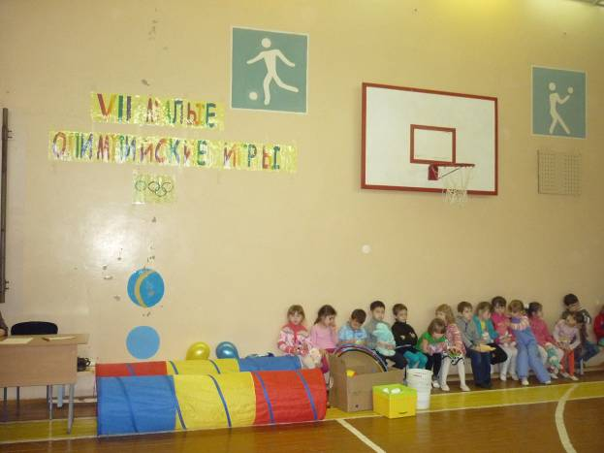
Ход и методические приемы
инстр.
Здравствуйте дорогие гости!
Как хорошо, что все мы здесь сегодня собрались.
И поводом нашей встречи стали Малые Олимпийские игры,
Которые сегодня мы и проведем.
Ребенок 1
Реют знамена над стадионом,
Радостно песни повсюду звучат,
В ногу шагая стройной колонной,
Мы на спортивный выходим парад!

Звучит спортивный марш, дети входят в зал (выстраиваются в две шеренги).
Ребенок 2
Мы дружим с солнцем и водой,
На старт мы выйти рады….
Проводим праздник спорта свой
Мы в честь ОЛИМПИАДЫ!
Ребенок 3
Что такое ОЛИМПИАДА?
Это честный спортивный бой!
В ней участвовать – награда!
Победить же может любой!
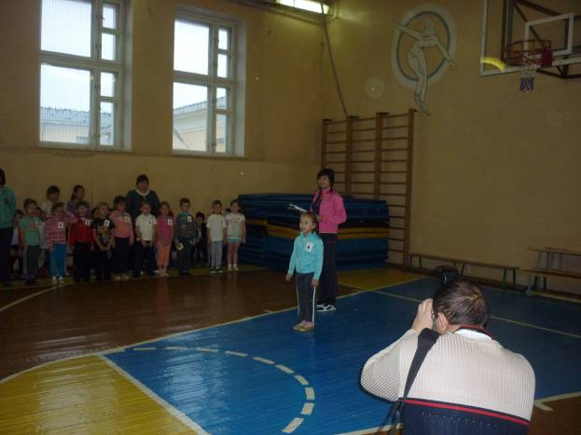
ИНСТР.
Где будут проходить Зимние Олимпийские игры 2014 года?
Дети: Зимние Олимпийские игры 2014 года будут проходить в России в городе Сочи.
ИНСТР.
Олимпийские игры начинаются, когда зажжен олимпийский огонь. Под музыку дети передают из рук в руки факел с "олимпийским огнем".
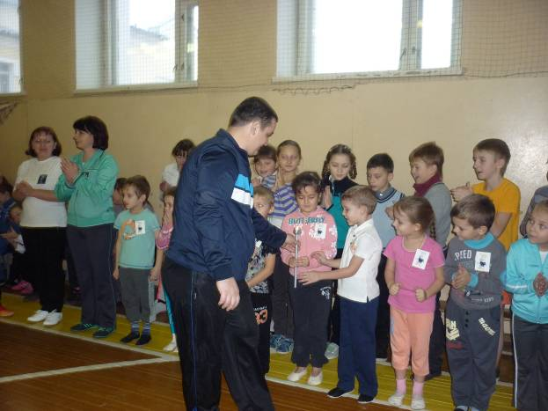

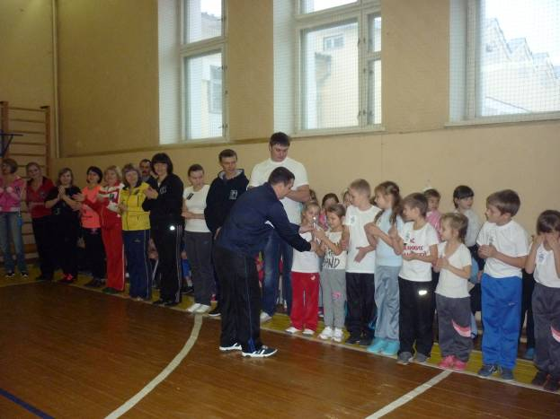

ИНСТР.
флаг Малых зимних Олимпийских игр поднят !
ИНСТР. :
В малых Олимпийских играх принимают участие 2 команды: команда детского сада подготовительной группы и команда школы 1 Б класса
Капитан 1 наша команда ...
Дети: "Быстрые зайцы"

Наш девиз: "Мы зайцы любим смех. Мы сегодня лучше всех!"

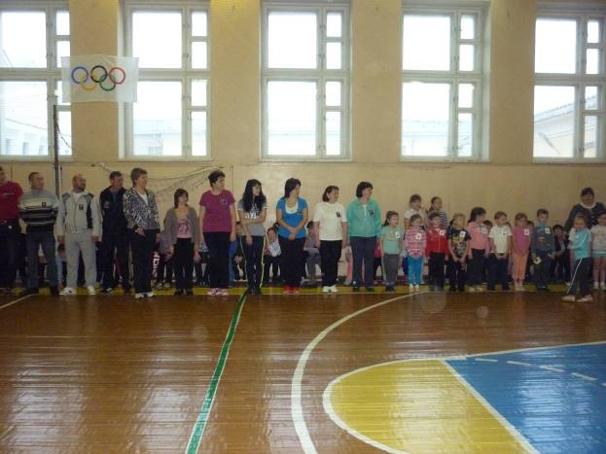

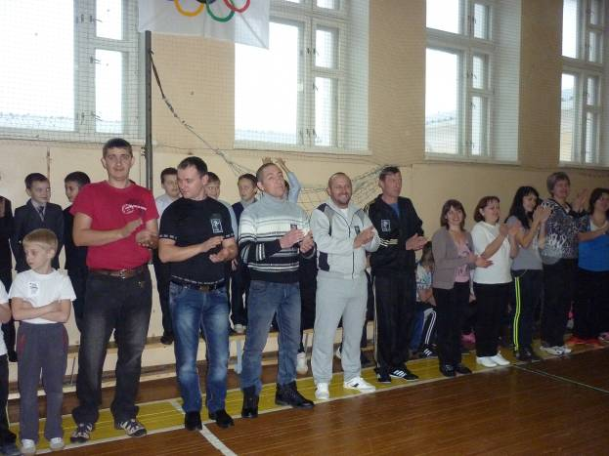

Капитан 2 наша команда ...
Дети: "Белые медведи"

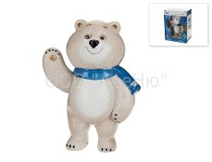
Наш девиз: "Мы медведи просто класс! Победи попробуй нас!"
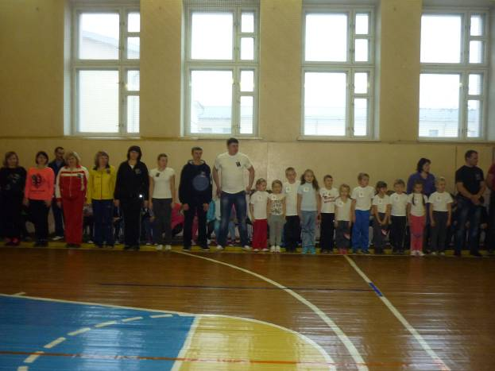

Родители: "Молодые Леопарды"

ИНСТР.
Разрешите представить наших судей

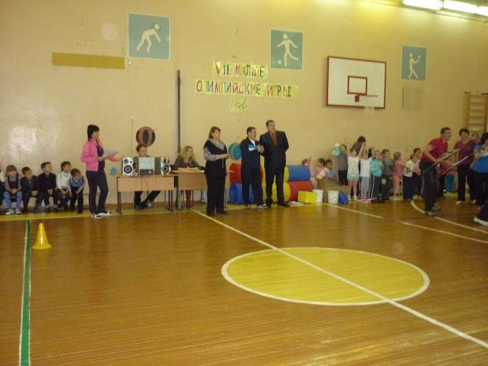
Судьи приветствуют участников соревнований, желают всем успехов.
ИНСТР.
Талисманами Олимпийских игр в г. Сочи будут Белый Мишка, Зайка и Леопард! Талисман — это предмет приносящий удачу спортсменам.
ИНСТР.
Ещё один символ Олимпиады — олимпийские кольца. Всего олимпийских колец 5. Цвет колец соответствует континенту. Кольцо голубого цвета — Европа. Кольцо чёрного цвета — Африка. Кольцо красного цвета — Америка. Кольцо желтого цвета — Азия. Кольцо зелёного цвета — Австралия.

ВЫСТУПЛЕНИЕ ДЕВОЧЕК С ОБРУЧАМИ.
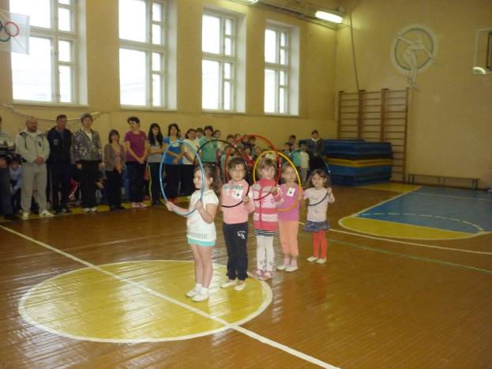

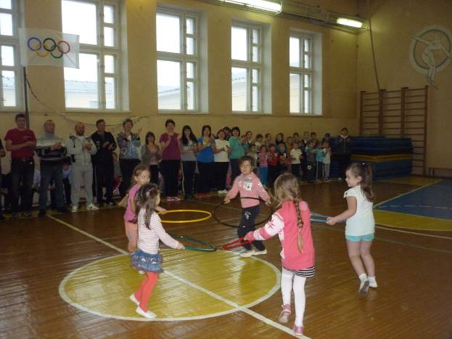
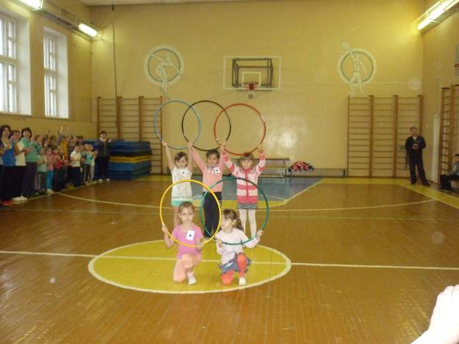
ИНСТР.
  - Начнем с интеллектуальной разминки и первый наш конкурс- конкурс ИНТЕЛЛЕКТУАЛОВ.
Отгадаем спортивные загадки .
За каждый правильный ответ судьи присуждают один балл.

ИНСТР.
Бегут ребята на каток,
С горы на санках мчатся,
Скрепит снежок…
А мы сейчас
Начнем соревноваться!
2. КОНЬКОБЕЖНЫЙ СПОРТ

А вот коньки мы заменим калошами.
Первый участник каждой команды надевает коньки .
По сигналу бежит на коньках ,руки за спиной, до стойки обегает ее и возвращается назад.

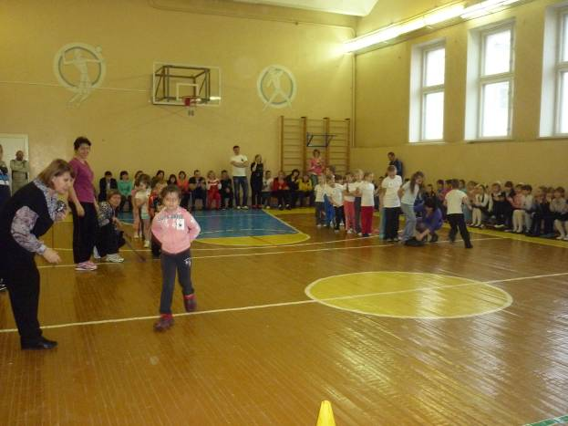

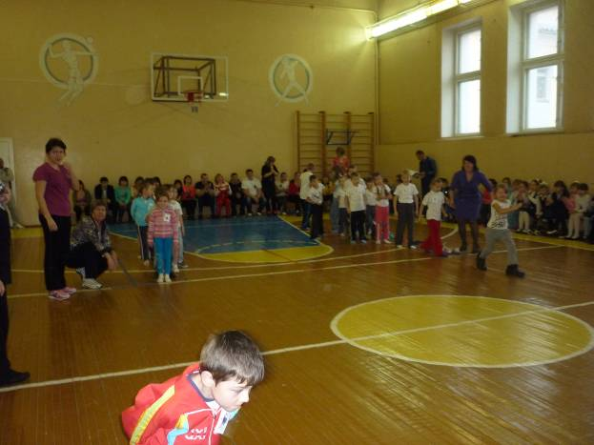

Передает эстафету следующему.
ПОБЕЖДАЕТ КОМАНДА ПЕРВОЙ ЗАКОНЧИВШАЯ ЭСТАФЕТУ.
Судьи подводят итоги.

ИНСТР.
А) Следующий вид спорта – слалом – требует большого мастерства.
"Слалом" Участвуют родители. Участники строятся в две колонны на линии старта. Первый участник надевает "лыжи". По сигналу обегает все стойки "змейкой", "по прямой" возвращается назад, отдает "лыжи" следующему участнику и встает в конец колонны.
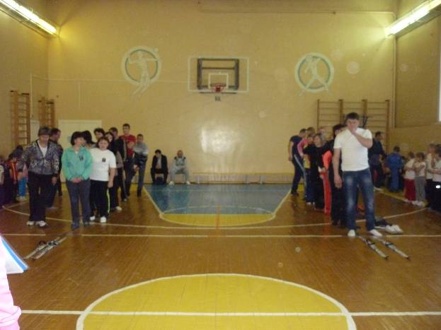

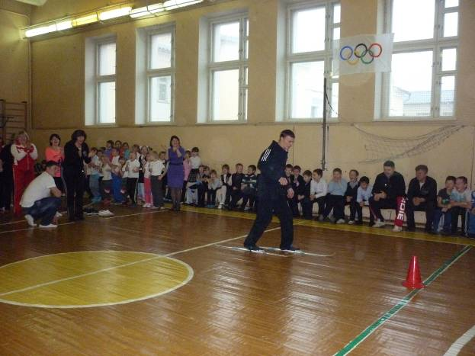
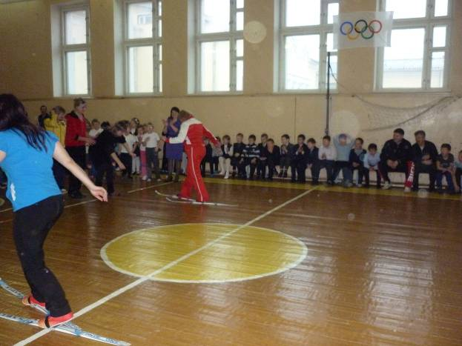
Судьи подводят итоги.
ИНСТР.
На лыжах быстро бегаем и в цель стреляем метко. Как называется этот вид спорта?
3. Дети: Биатлон.
ИНСТР.
Давайте посмотрим, кто быстро бегает и метко стреляет. Участвуют дети. Надо пролезть в тоннель, встать в обруч, взять снежок и попасть в корзину, передать эстафету.
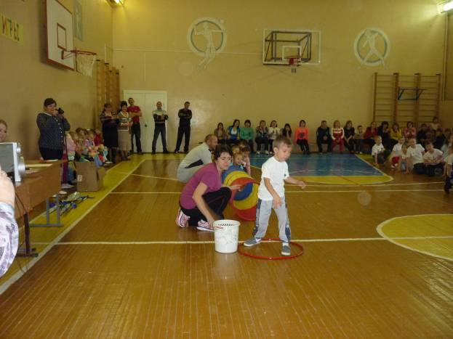

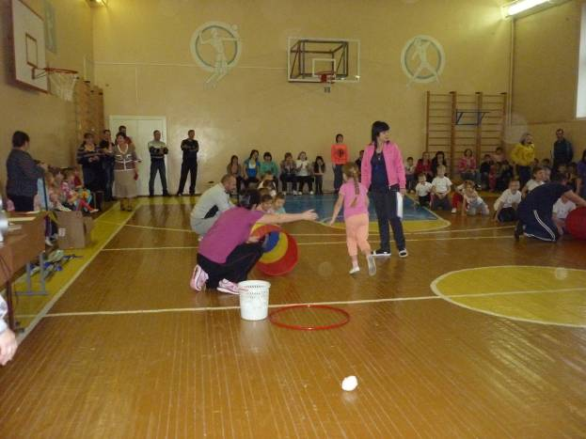

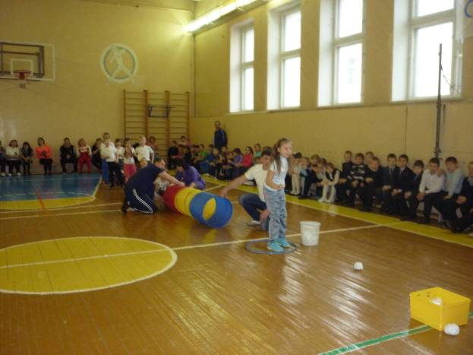
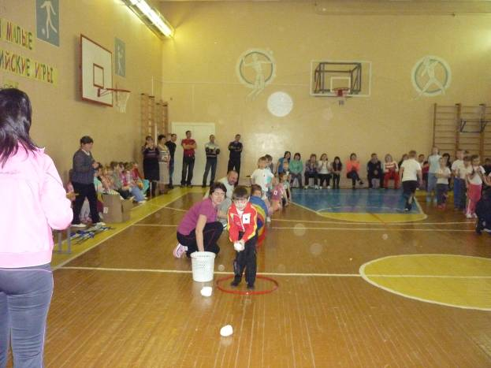
Судьи подводят итоги.

ИНСТР.
Дети, отгадайте загадку.
Если вы со льдом дружны
Для какой игры нужны?
В эти зимние деньки
Шайбы, клюшки и коньки.
(хоккей)
4. "Хоккей". Участвуют дети. Команды строятся в две колонны на линии старта. У каждого участника клюшка и шайба.
По сигналу первый игрок ведет шайбу по прямой, обводит стойку и возвращается обратно.
Передает эстафету следующему.
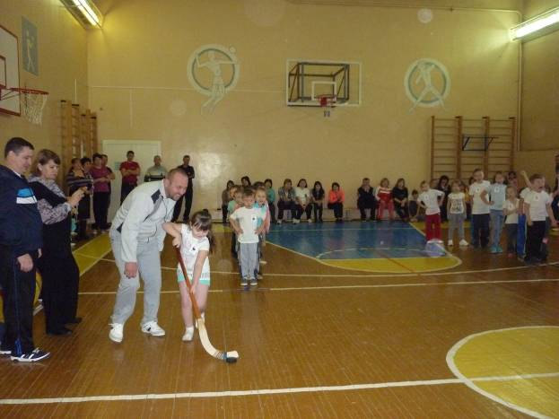

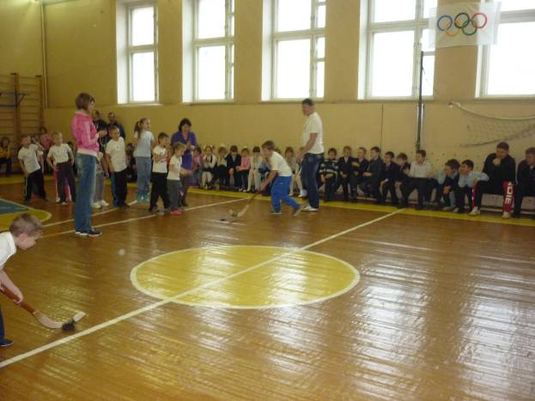

Б)"Хоккей". Участвуют родители. Родители ведут шайбу змейкой, обводят стойку и возвращаются обратно. Передают эстафету следующему.
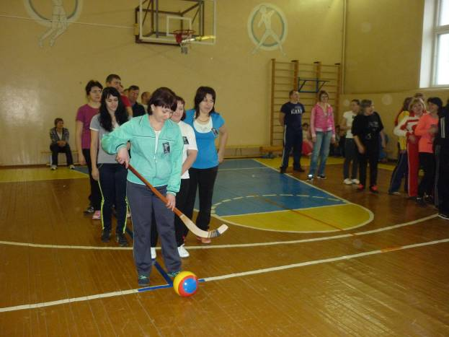

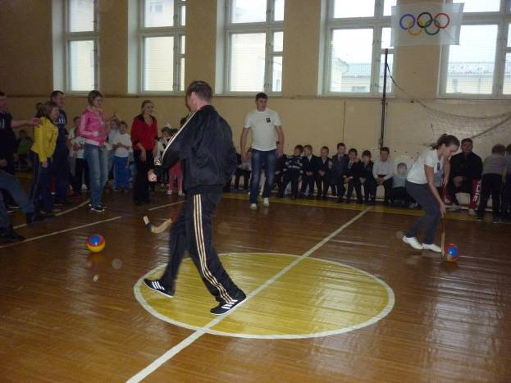

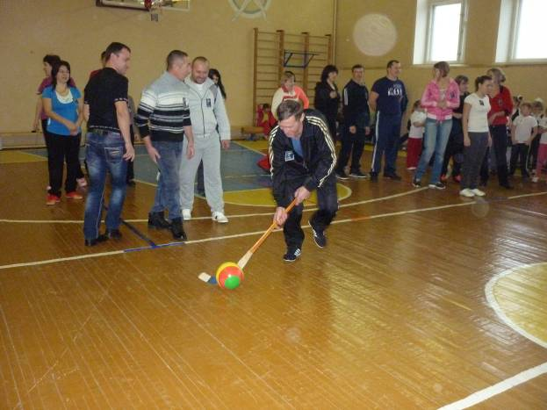

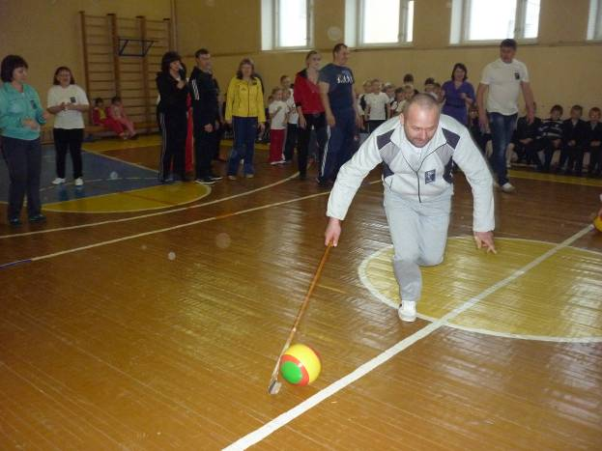
ИНСТР.
Рано утром выпал снег,
Замело полянки.
Может каждый человек
Сесть теперь на санки!
5."Санный спорт".
Участвуют дети и родители.
Двое взрослых везут ребёнка на "санках" вокруг стойки, передают эстафету. ( В нашем случае, во избежание порчи пола, санки были заменены обручами.)
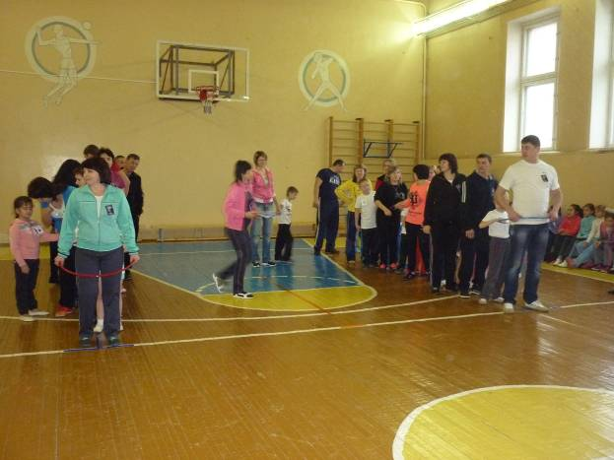

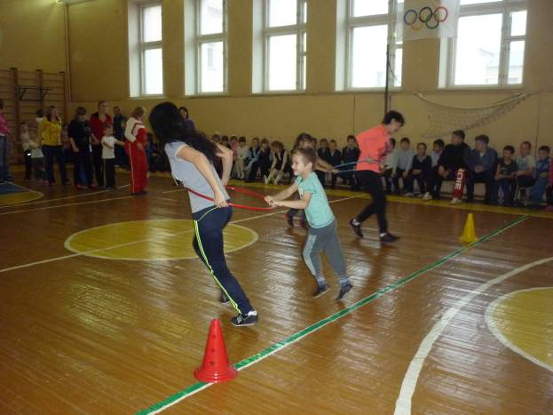

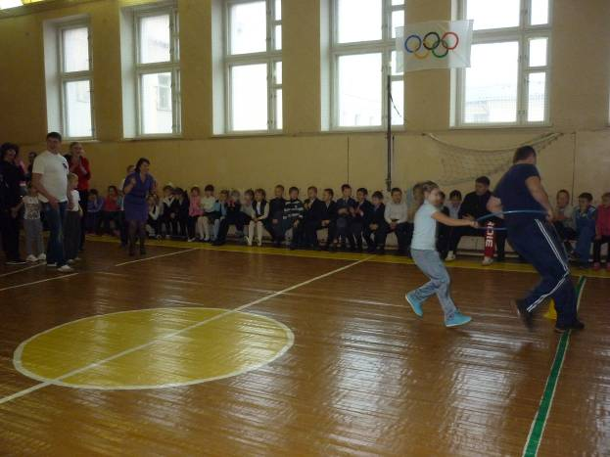

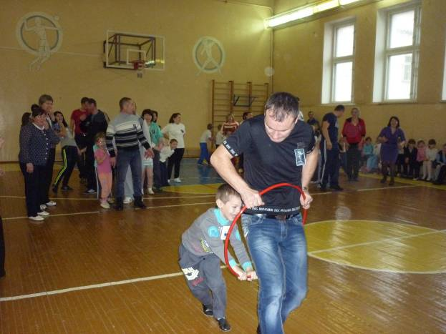
Судьи подводят итоги.
ребенок :
Пять колечек — пять колечек Олимпийских
Европейских, Азиатских, Австралийских!
Пять колечек — пять колечек Африканских,
И конечно же, ещё Американских!
Подружили нас со спортом всей планеты.
Нам открыли очень многие секреты.
А секрет наш самый главный — это дружба,
На любом из континентов это нужно!
Жюри: Вот и подошли к концу наши соревнования. Объявляется торжественная церемония награждения команд – участниц зимних Олимпийских игр!
Воспитатели на подносе выносят "золотые медали" (шоколадные) и вручают спортсменам.
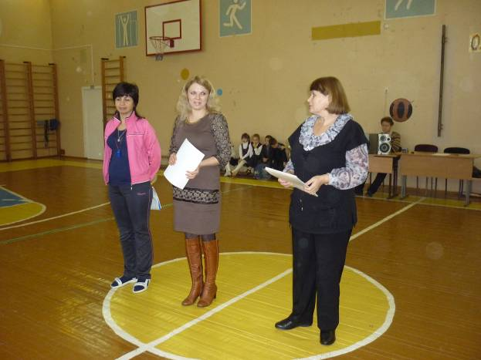
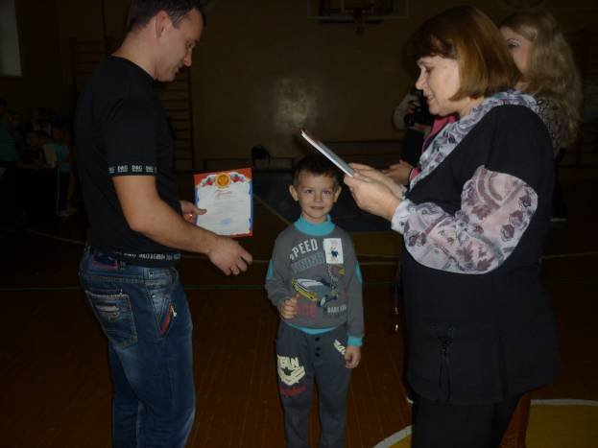

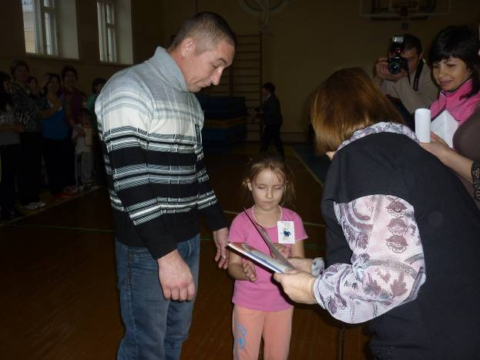

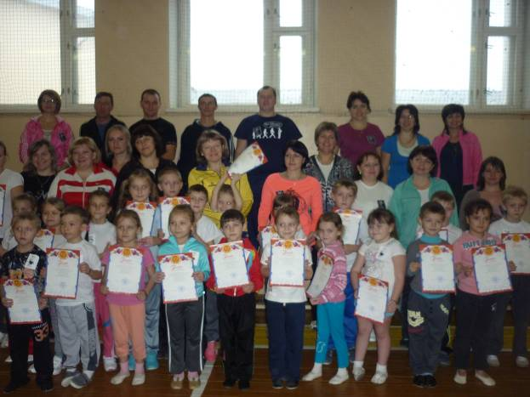

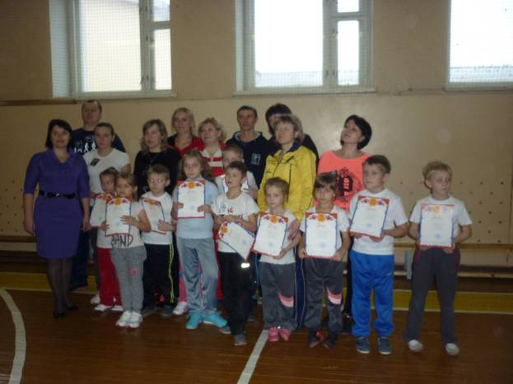

ИНСТР.
Мы верим, что эти игры надолго останутся в вашей памяти. Объявляю детские зимние Олимпийские игры закрытыми! Погасить олимпийский огонь! Спустить Олимпийский флаг!

